Задание 1

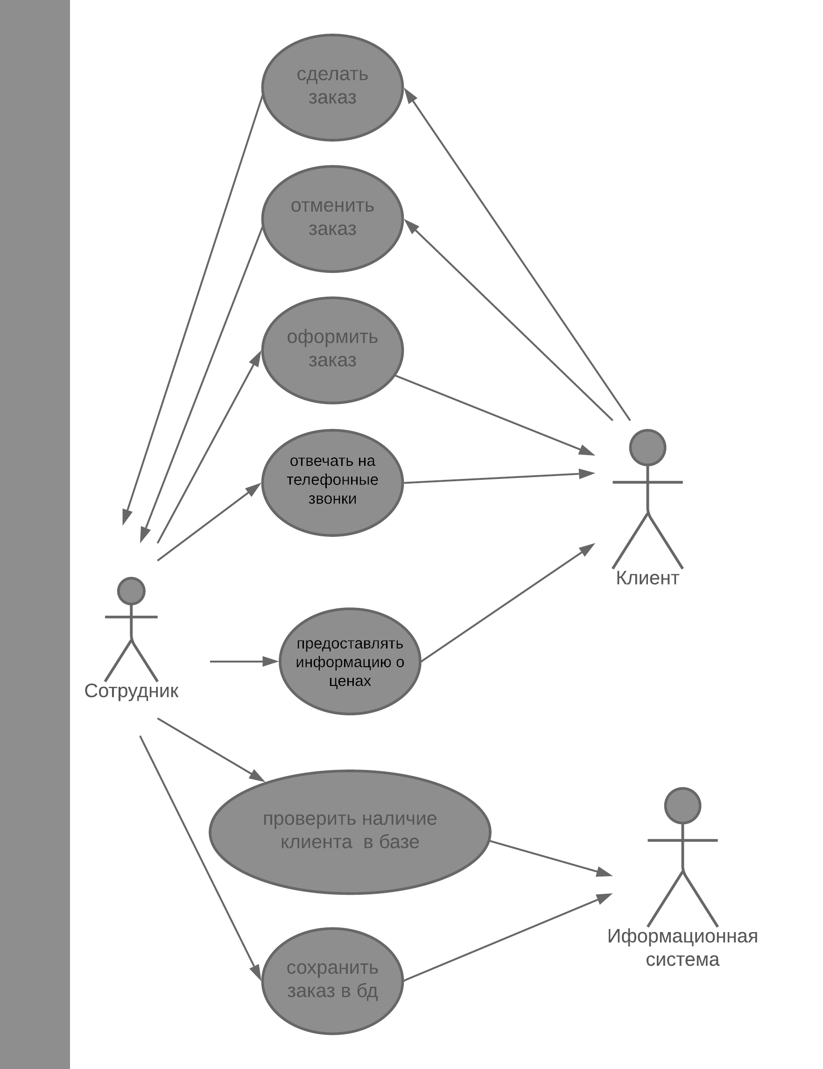

Задание 1а

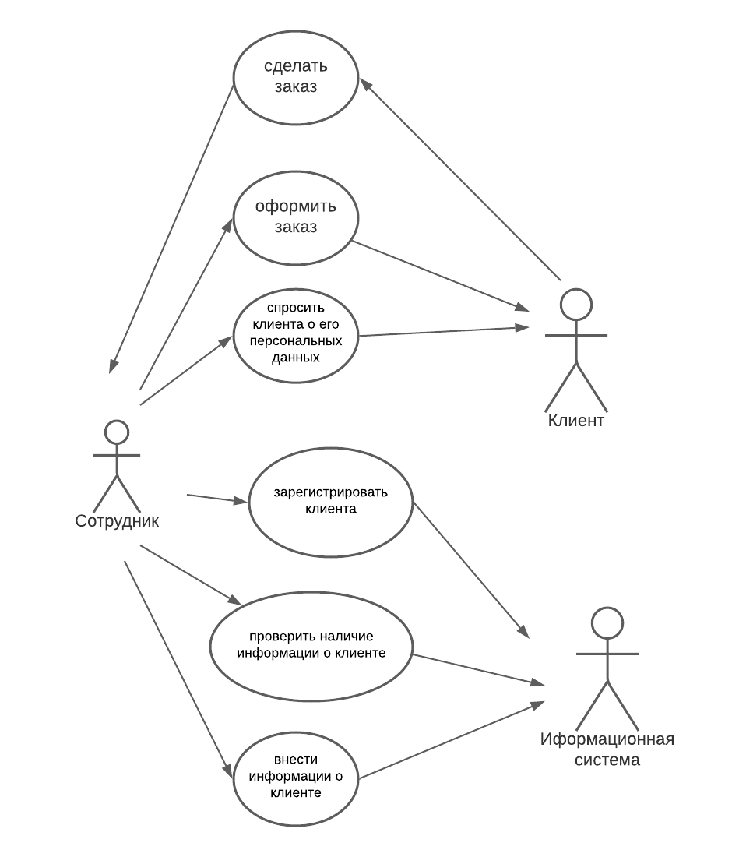

Задание 2

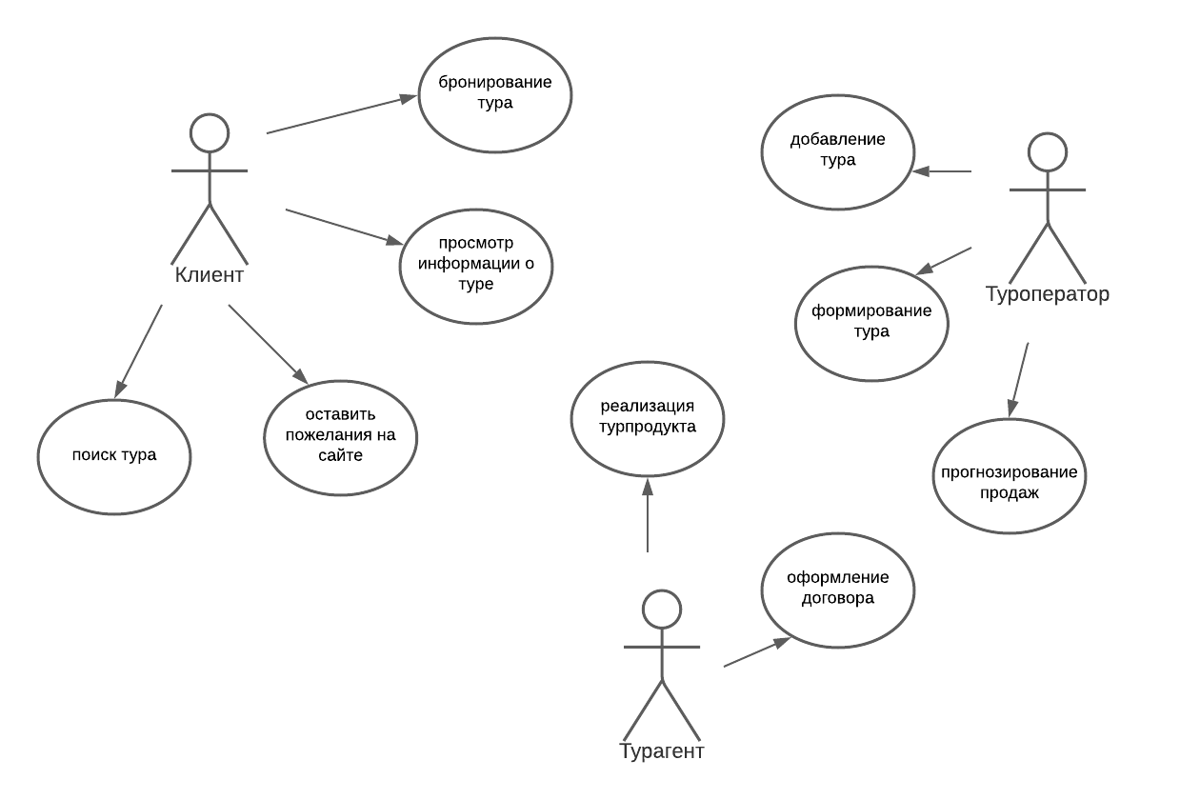

Задание 3

|  |
| --- |
| Проставление баллов за аттестацию |
| ID:1 |
| Краткое описание: Преподаватель желает проставить баллы студентам за аттестацию. При условии, что у обучающегося нет долгов. Если есть несданные работы, баллы не выставляются. |
| Главные актеры: преподаватель |
| Второстепенные актеры: студент |
| Предусловия:  Преподаватель осуществил вход в электронный учебный журнал |
| Основной поток: преподаватель проверяет успеваемость студента. Если все работы сданы, преподаватель подсчитывает все баллы.  Преподаватель вносит баллы в журнал. |
| Постусловия:  Если вариант использования завершится успешно, журнал будет обновлен. В противном случае состояние системы не изменится. |
| А2.  У студента есть задолженность. Система не дает поставить баллы за аттестацию. |

